通 知
_________学校：
本学期第十次高中信息技术教研活动具体事宜安排如下：
- 活动时间：
2017年6月1日 9:00
- 活动主题：
2017年高中信息技术会考方案解读
- 活动地点
北京第14中学高中部 实验楼四楼录课教室
（地址：西城区广安门外莲花河南街2号）
交通提示：地铁七号线，达官营站，东北口（B口）出来，向东走大约200米，在天桥下的一个小路口向北再走约200米即到十四中学的东门）
- 参加人员：西城高中信息技术教师
（非统考学校老师不用参加）
北京教育学院宣武分院技术教研部
2017-6-1

交通提示：
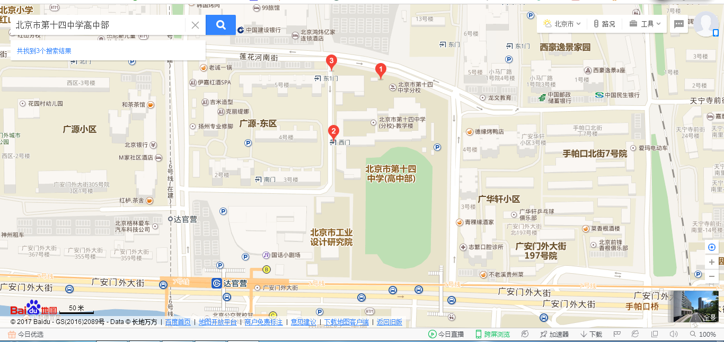
1.达官营站：
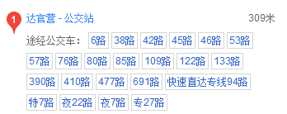
2.广安门外站：
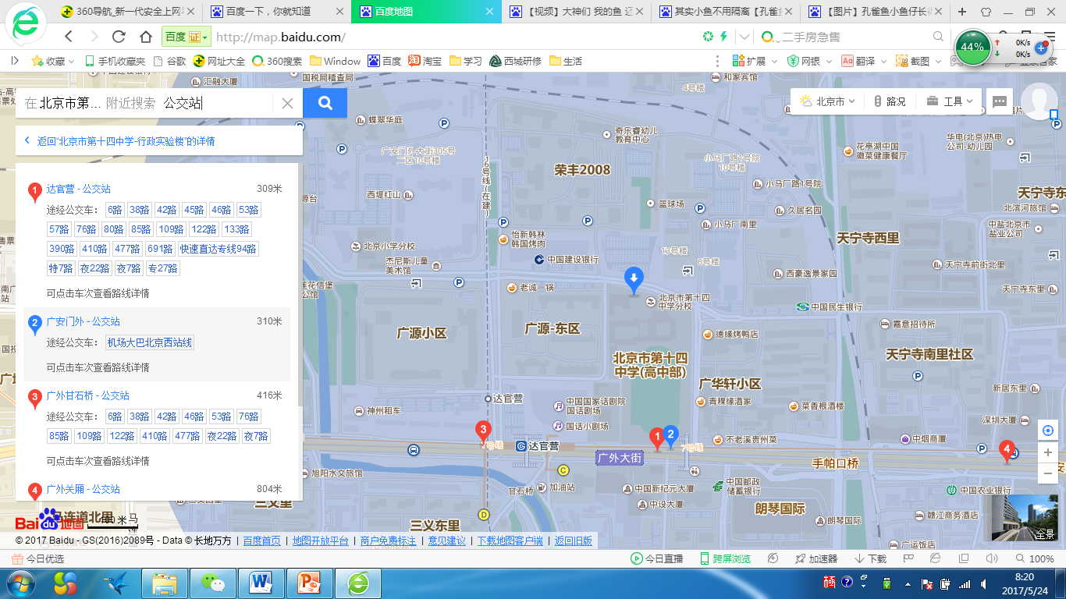
3.广外甘石桥站：

